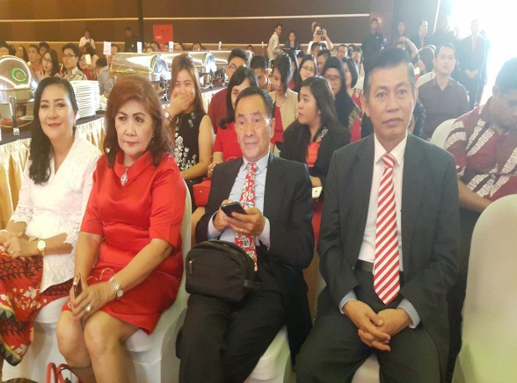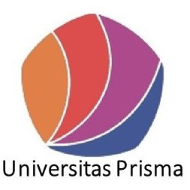



UNIT PENJAMINAN MUTU

Samuel Butar-Butar,ST,MT

NIDN. 091052008



DEKAN FAKULTAS SAINS DAN TEKNOLOGI

Prof. Dr. Ir. Ruddy Tenda, DEA

NIDN. 8832511019

**STRUKTUR ORGANISASI**

**PROGRAM STUDI TEKNIK SIPIL**

**FAKULTAS SAINS DAN TEKNOLOGI**

**UNIVERSITAS PRISMA**

KETUA PROGRAM STUDI

Steven Richard Kamurahan, ST, M.Ars

NIDN. 0913098204



DOSEN

Prof. Dr. Ir. Ruddy Tenda, DEA

NIDK. 8832511019

Mickson Pinori, ST, MT

NIDN. 0907096501

Chichilya S.P. Sondakh, ST,MT

NIDN. 0906048903

Vinsensia P. Prattyni, ST, M.Eng

NIDN. 0912048904

Helmut Manabung, ST, MT

NIDN. 0910027602

Evi Aprianti, ST, MBE, Ph.D

NIDN. 091052007

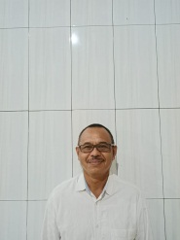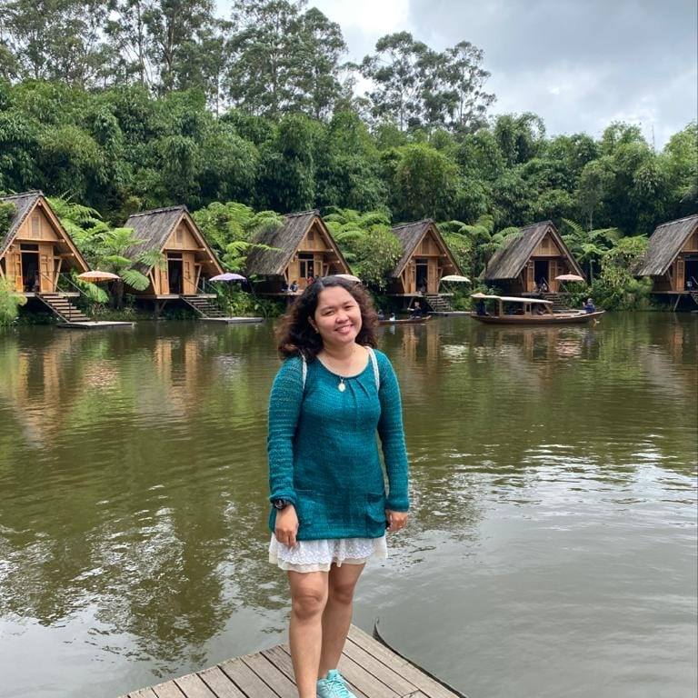

HIMPUNAN MAHASISWA

PROGRAM STUDI TEKNIK SIPIL

(HMTS)



PUSTAKAWAN

Modrig H. Intadja

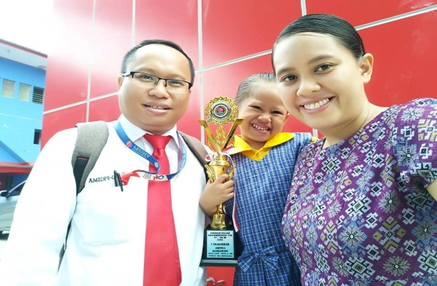

AKADEMIK &

KEMAHASISWAAN

Marni Tambajong

Deitje Liuw

